中华商务网钴VIP周刊
10.23 -10.30

钴价小幅调整 后市维持现状跌幅有限 2
电解钴本周国内市场价格走势图 4
电解钴本周进口市场报价 4
氯化钴一周价格 5
四钴一周价格 6

联系我们：
北京创意坊科技有限公司
地址：北京市朝阳区高碑店盛世龙源12号楼
邮编：100022
电话：+86-10-58303328

钴价小幅调整 后市维持现状跌幅有限
中商网讯：本周，美联储决定暂不加息，市场预期12月或将最终做出加息决定。受此影响，英国MB电解钴延续上周跌势小幅下滑，截止到今日，99.3%电解钴下调0.2美元至11.75-12.75美元/磅，99.8%电解钴调整到11.95-12.95美元/磅。伦敦LME钴现货买卖价格基本在27000-28250元/吨附近波动，买入均价为27451元/吨，较上周下跌了219元/吨，卖出均价与上周持平，为27680元/吨;3月期货买卖价基本维持在27200-28000元/吨，买入均价27350元/吨，卖出均价27850元/吨，较上周同跌150元/吨。
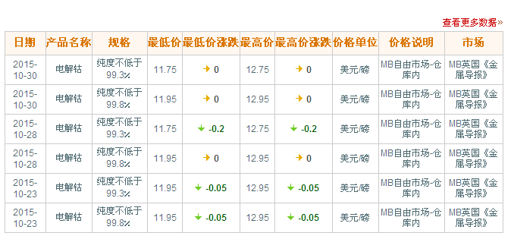
近期MB钴市场走势图
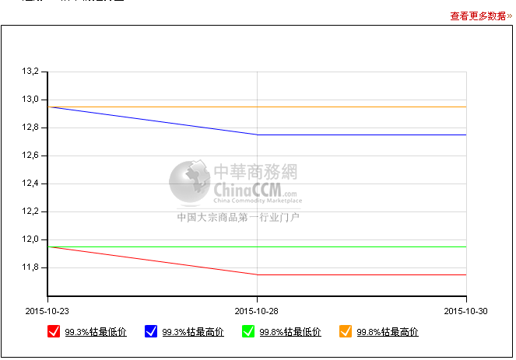
周二，中国宣布将于今年年底之前宣布下调上网电价，最快将于11月初宣布，此次下调幅度或平均约为每千瓦时0.03元人民币，电价的下调将对受电力成本影响的电钴生产企业形成利好。本周，金川电解钴报价维持在226000元/吨，凯立克下调4000元/吨至216000元/吨，长江现货交易市场电解钴价格两次下调，由210000-220000元/吨下跌到208000-218000元/吨。
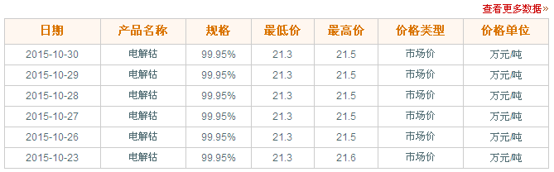

电解钴本周国内市场价格走势图
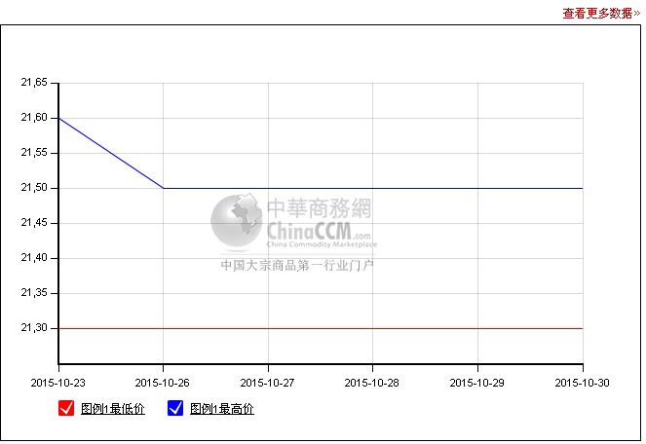

电解钴本周进口市场报价
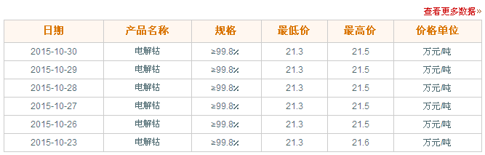
电解钴本周长江市场价格走势图
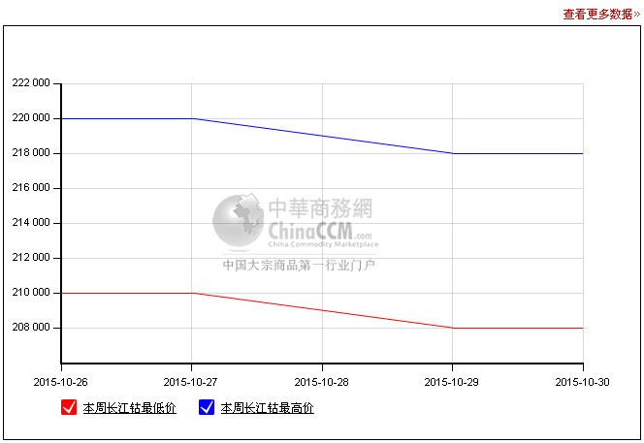
钴盐市场：国内氯化钴报价普遍在4.4-4.5万元，硫酸钴在3.9-4.1万元/吨，钴粉价格则基本稳定在22~23.5万元/吨。

氯化钴一周价格
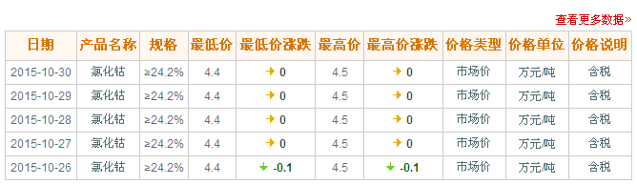
氯化钴本月走势图
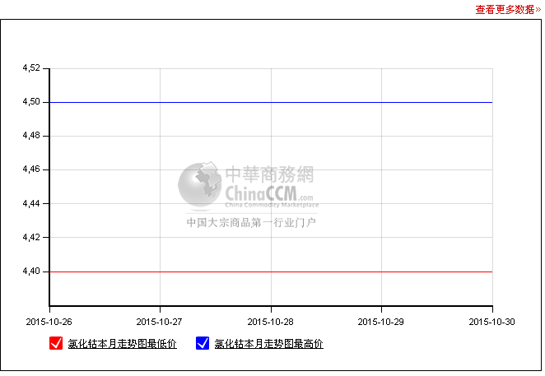

四钴一周价格
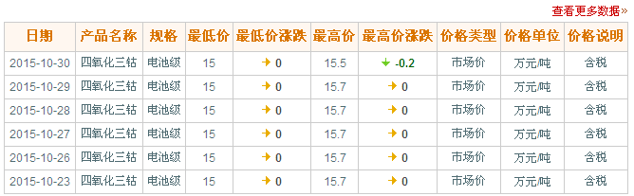
本周，英国MB四钴最低价维持145000元/吨，最高价较上周下调5000元/吨，报于151000元/吨;国内市场四钴主流报价在150000元/吨左右，基本与MB贴合，其中金川和华友四钴报价均为150000元/吨，凯立克维持157000元/吨，但市场实际成交存在较低价格，在150000元以内。
四钴本月价格走势图
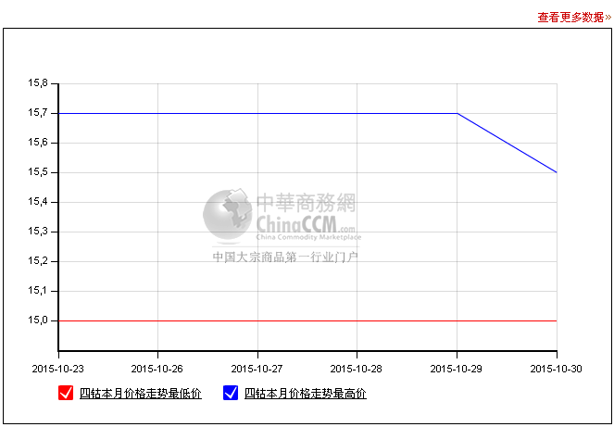
受四氧化三钴价格小幅下滑影响，钴酸锂价格小幅下滑，但又受碳酸锂价格上涨带动，下调幅度很小。目前钴酸锂市场价格在16.5-17.5万元/吨。据数据显示，9月出口价在19-26美元/公斤，主流价在24-25美元/公斤。目前主要出口国就是韩国，占总出口量的90%。四氧化三钴报价在15-15.5万元/吨，成交价在14.5万元/吨左右，根据不同规格存在价格差异，但过低的价格供应商也不愿意出售。此前有钴酸锂厂商已采购了四氧化三钴，也有厂商准备在11月初的行业会议上与厂商洽谈。据了三元材料价格也略有下调，目前镍钴锰酸锂523价格在11.5-12.3万元/吨，三元前驱体价格下调1000元至7.2-7.4万元/吨。镍钴锰酸锂主要出口韩国、日本市场，价格在16-20美元/公斤
昨日，美国公布三季度GDP增长放缓至1.5%，较二季度3.9%大幅回落，不过稳固的内需令美联储12月依然可能加息。受世界大经济环境和行业市场内供需不平衡的影响，本周钴及其附属产品价格不断下行，行业市场成交不断缩水，部分上游厂家产量有所减少，下游贸易商及采购商持续观望态度较重，市场整体行情偏弱;进入四季度，接近年底结算，国内企业都需要资金回笼，部分厂家会选择放价出货，部分下游企业有采购计划，预计下周市场将维持本周势态，不会出现大幅波动。

（中华商务网小金属频道 请勿转载）

